CASTRO

charmantes 4 ½-Zimmer-Einfamilienhaus

mit schönen Sitzplätzen, Pergola und Bauland

…………………………………………..………………..………………………………………………..…………………………….

bella casa unifamiliare di 4 ½ locali

con cortile, Pergola, terreno edificabile e bella vista

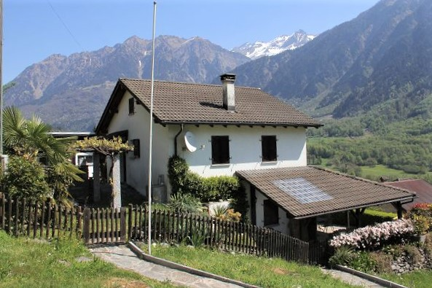

4180/3192

Fr. 525‘000.--

Standort | Umgebung

Eckdaten | Ausstattung

Wohnfläche: ca. 120 m2
Grundstückfläche: ca. 2224 m2
Davon Bauland: ca. 1224 m2
Etagen: 2
Baujahr: 1985
Renovation: 2015
Zustand: sehr gut
Bad/Dusche/WC: 1
Sep. WC: 1
Zweitwohnsitz: ja möglich
Parkplatz: gedeckt

6723 Castro/Acquarossa
Region: Bleniotal
Lage: ruhig und sonnig
Aussicht: schöner Ausblick
Schulen: in Acquarossa
Einkauf: in Acquarossa
öffentlicher Verkehr: 200m
Distanz nächste Stadt: 15km
Distanz Autobahn: 15km

Beschreibung

Dieses 4 ½-Zimmer-Einfamilienhaus mit Garten und separatem Bauland liegt an ruhiger, sonniger Aussichtslage im mittleren Bleniotal in der Gemeinde Acquarossa-Castro.
Das Gebäude befindet sich in einem sehr guten baulichen Zustand. Die notwendigen Renovationen wurden stets fachgerecht ausgeführt und die letzten Erneuerungen erfolgten im 2015. Der Innenausbau ist rustikal und das Haus verfügt über ein angenehmes Wohnambiente. Im Erdgeschoss sind der Wohnraum mit Warmluftkamin, der Essbereich mit Küche, ein WC und ein Keller eingebaut. Ein Abstellraum befindet sich im Treppenhaus. Im Obergeschoss mit schöner Dachuntersicht sind der Hauseingang, drei Schlafzimmer und das Bad/WC.
Sehr schön gestaltet ist der Aussenbereich mit vorgelagertem, gedecktem Sitzplatz, Steintischpergola, Sitzplatz im östlichen Teil des Hauses, gepflegter Aussenanlage, eingezäuntem Garten, Werkstatthäuschen und Zufahrt mit gedecktem Autoeinstellplatz. Im westlichen Teil der Liegenschaft befindet sich ein ca. 1224 m2 grosses Baulandgrundstück. Dieses liegt in der 2-geschossigen Bauzone mit einer Ausnutzung von 0.4 und einer Bebauungsziffer von 30 %. Ein sehr schöner Ausblick erstreckt sich auf die umliegenden Berghänge und ins Tal.
Das Bleniotal ist bekannt für seine Ausflugsmöglichkeiten zu Fuss und mit dem Bike. In fünf Minuten erreicht man das Winterskigebiet Nova Nara mit drei Ski- und Sesselliften und einer langen Schlittelbahn. Zudem gibt es im oberen Bleniotal in Campra ein internationanles Langlaufzentrum und in Campo Blenio ein weiteres Skigebiet. In Acquarossa ist ein Bäderzentrum geplant und dort befindet sich auch das Regionalspital.
Die Liegenschaft ist mit dem Auto gut erreichbar. Es steht ein gedeckter Abstellplatz zur Verfügung. Die Fahrt zur Autobahn A2 in Biasca dauert 15 Minuten. Mit dem Postauto gelangt man nach Biasca, dem Schnellzughalt der Gotthardbahn. Einkaufsmöglichkeiten und Schulen befinden sich in den Nachbardörfern.
Es besteht die Möglichkeit, das Haus und das Bauland einzeln zu erwerben, wobei für beide Parzellen die Käufer gefunden sein müssen. Die Verkaufspreise betragen für das Haus alleine mit ca. 1000 m2 Grundstückfläche Fr. 525‘000.-- und für das Bauland allein von 1224 m2 Fläche Fr. 150‘000.--.

Highlights
- Stilvolles, schönes Haus mit hohem Wohnambiente
- Ruhige, sonnige Aussichtslage
- Sehr schön gestaltete Aussenbereiche
- Pergola, Sitzplätze, Nebengebäude
- Separate Baulandparzelle von 1224 m2

Posizione | Dintorni

Dati salienti

Superficie abitabile: ca. 120 m2
Superficie del terreno: ca. 2214 m2
Di cui terreno edificabile: ca. 1224 m2
Anno di costruzione: 1985
Ristrutturazione: 2015
condizione: molto buona
bagno/doccia/WC: 1
WC separato: 1
seconda residenza: sì
Posteggio: 1 coperto

6723 Castro/Acquarossa
Regione: Valle di Blenio
Posizione: tranquilla e molto soleggiata
Vista: bella vista
Scuole: a Acquarossa
Acquisto: in Acquarossa
trasporto pubblico: 200m
Distanza città successiva: 15km
Distanza autostrada: 15km

Descrizione

Questa casa indipendente di 4 ½ locali con giardino e terreno edificabile separato si trova in posizione tranquilla, soleggiata e panoramica nella centrale Valle di Blenio, nel comune di Castro.
L'edificio è in ottime condizioni strutturali. I lavori di ristrutturazione necessari sono sempre stati eseguiti in modo professionale e gli ultimi lavori di ristrutturazione sono stati effettuati nel 2015. L'interno è rustico e la casa ha un'atmosfera piacevole. Al piano terra sono installati il soggiorno con camino ad aria calda, la zona pranzo con cucina, un WC e la cantina. Nella scala si trova un ripostiglio. Al piano superiore con una bella vista sul tetto si trovano l'ingresso della casa, tre camere da letto e il bagno/WC.
Molto bella è la zona esterna con sedile coperto, pergola di pietra tavolo, sedile nella parte orientale della casa, coltivato pianta esterna, giardino recintato, casa officina e ingresso con parcheggio e parcheggio coperto baia di parcheggio auto. Nella parte occidentale della proprietà c'è un terreno edificabile di circa 1224 m2. Si trova nella zona edificabile a 2 piani con un utilizzo di 0,4 e un tasso di edificazione del 30%. Una vista molto bella si estende sui fianchi delle montagne circostanti e sulla valle.
C'è una bella vista sulla valle e sui fianchi delle montagne circostanti. La Valle di Blenio è nota per le sue possibilità di escursioni a piedi e in bicicletta. In cinque minuti si raggiunge il comprensorio sciistico invernale Nova Nara con tre impianti di risalita e una lunga pista per slittini. Ad Acquarossa è previsto un centro termale e vi è anche l'ospedale regionale.
La struttura è facilmente raggiungibile in auto. Sono disponibili un parcheggio coperto. Il tragitto fino all'autostrada A2 a Biasca dura 15 minuti. L'autopostale vi porta a Biasca, la fermata del treno espresso della linea ferroviaria del Gottardo. Le strutture per lo shopping e le scuole si trovano nei villaggi vicini.
È possibile acquistare la casa e il terreno edificabile separatamente, ma gli acquirenti devono essere trovati per entrambi i lotti. I prezzi di vendita sono di CHF 495'000 per la sola casa con un terreno di ca. 1000 m2 e di CHF 150'000 per il solo terreno edificabile di 1224 m2.d'auto. L'autostrada A2 a Bellinzona-Sud dista 40 minuti. Nei vicini paesi di Maggia e Cevio ci sono negozi più grandi.

Highlights

Elegante, bella casa con un'atmosfera di vita alta
Posizione panoramica tranquilla e soleggiata
pergola, sedili, annessi
Terreno edificabile separato di 1224 m2

Wohn-/Essbereich, Küche und 2 Zimmer soggiorno, prnazo, cucina e 2 camere

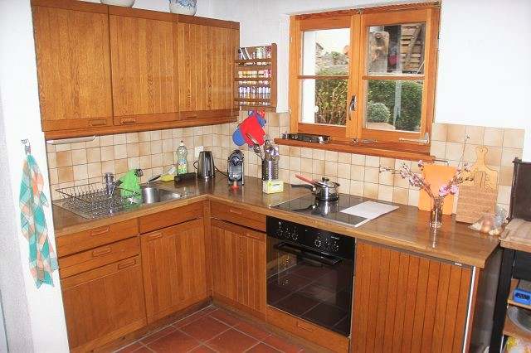
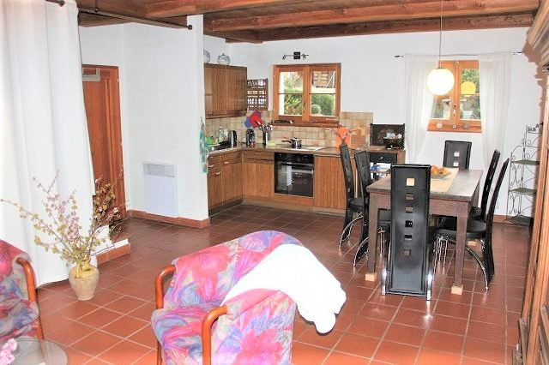

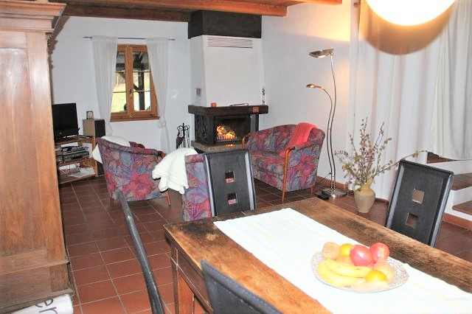
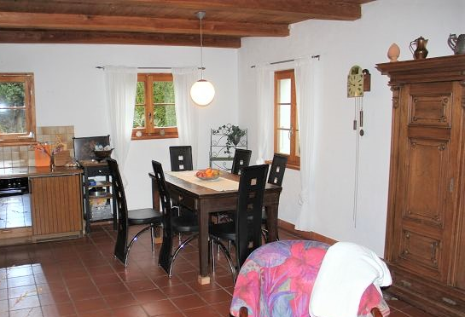

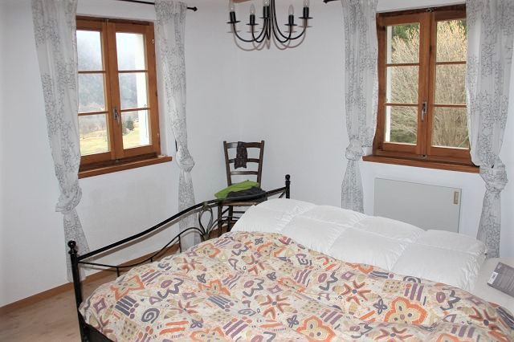
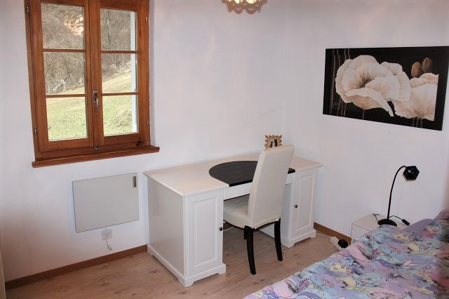

Bad, Zimmer, Estrich und sep. WC bagno, camera, solaio e WC
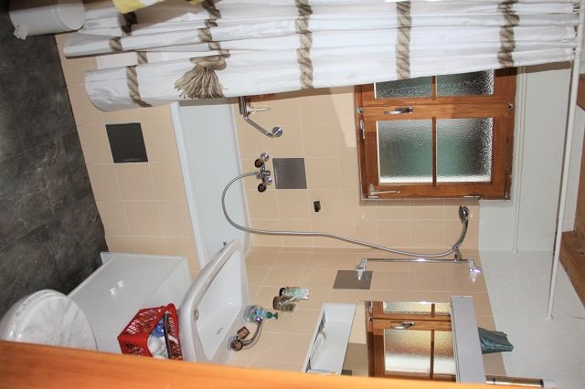

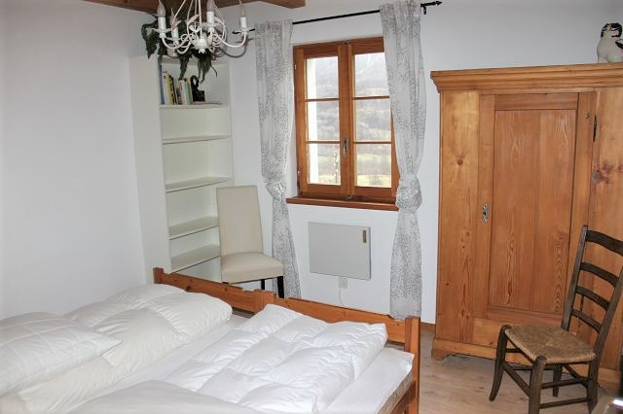

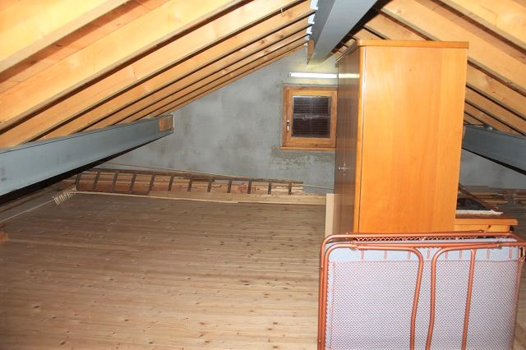
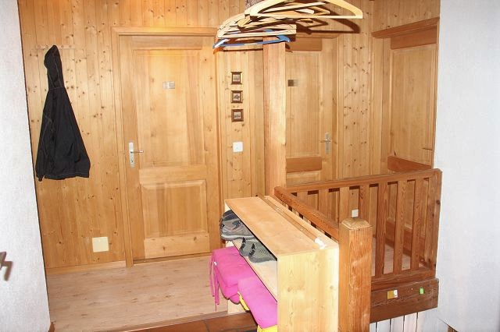

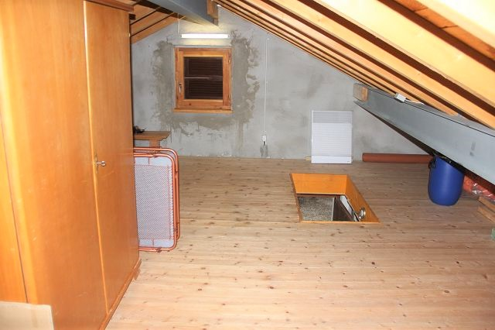
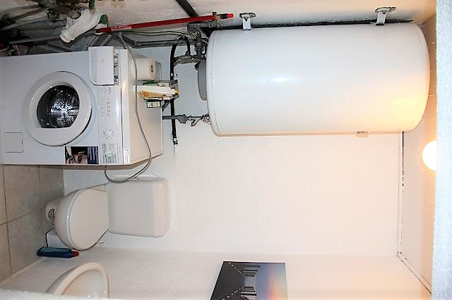

Sitzplätze cortile

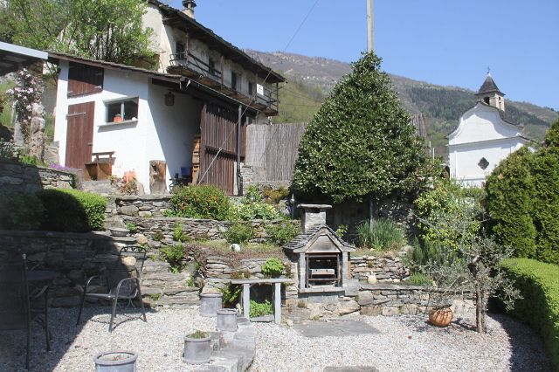
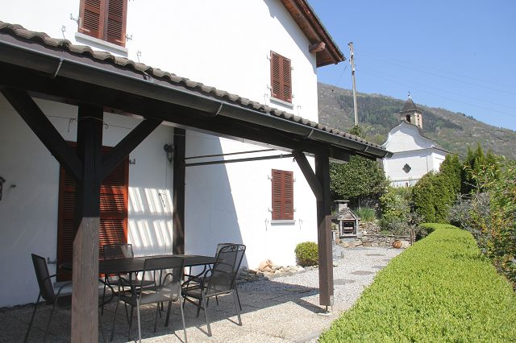

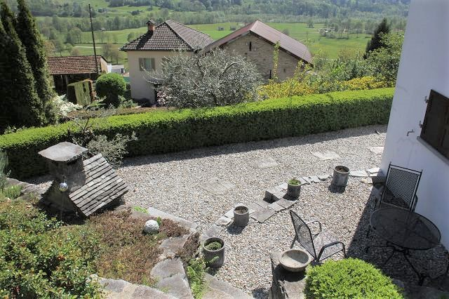
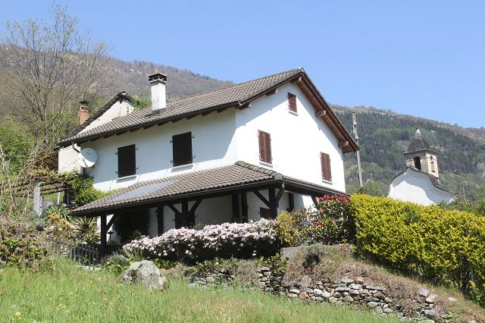

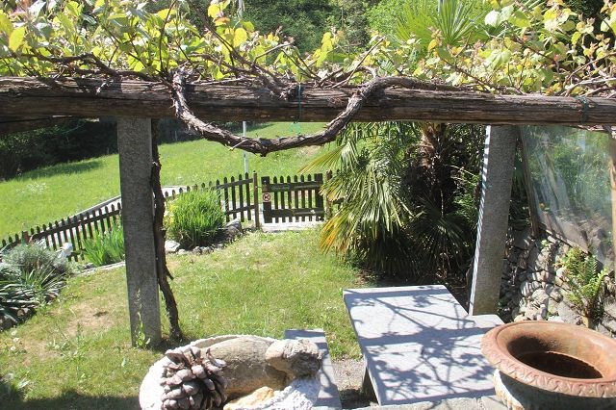
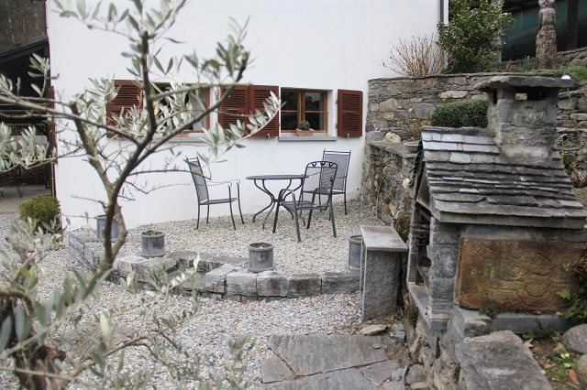

Zufahrt mit Unterstand, Sitplatz und Ansicht ingresso, parcheggio, cortile e la casa

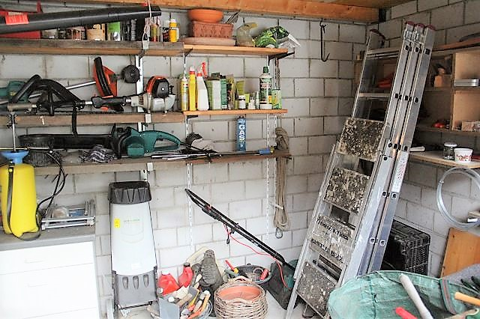
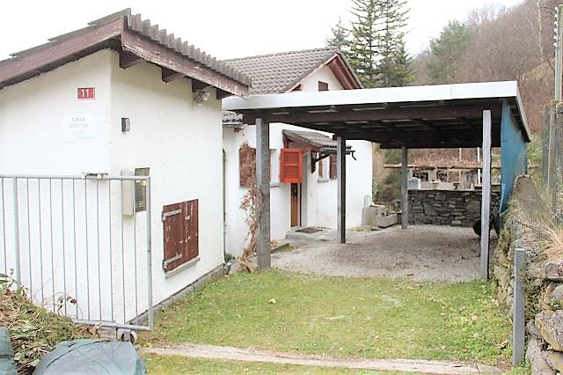

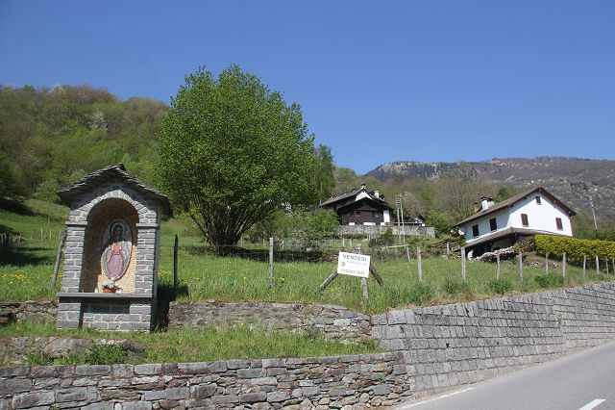
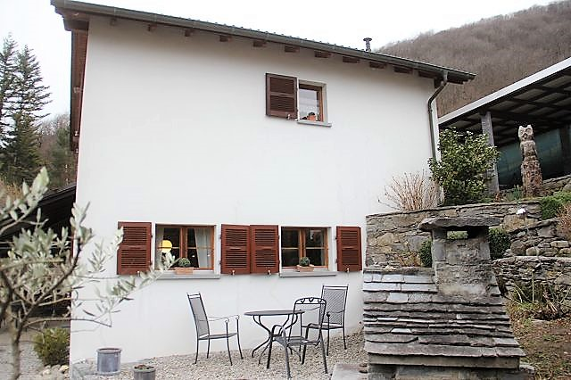

Bauland terreno edificabile

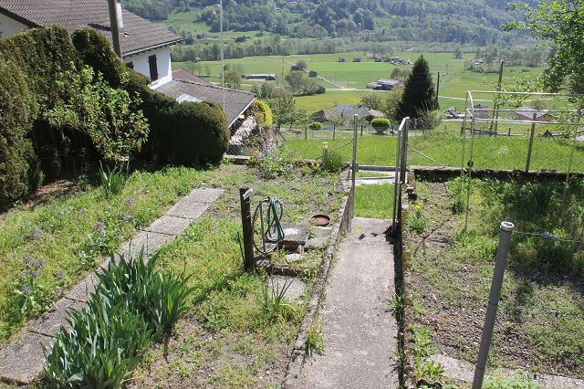
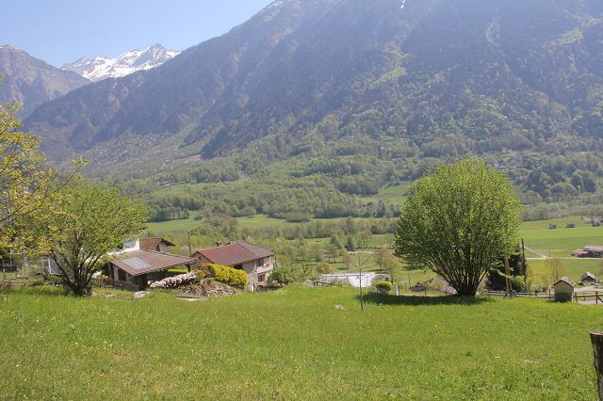

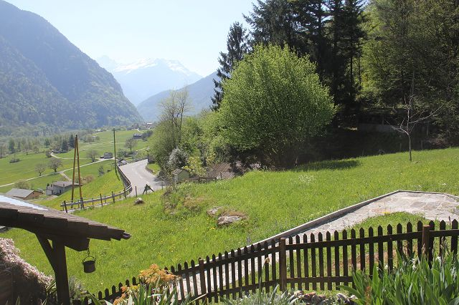
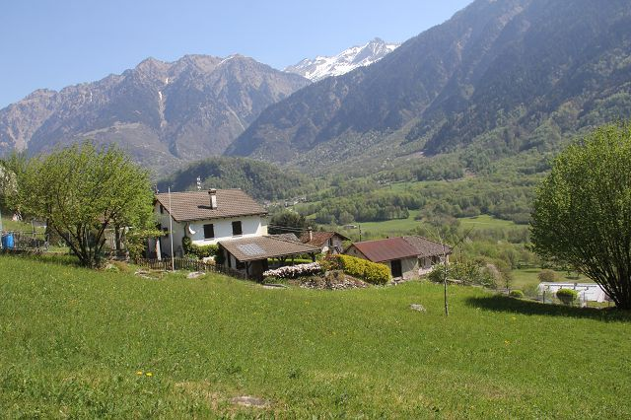

Aussichten bella vista

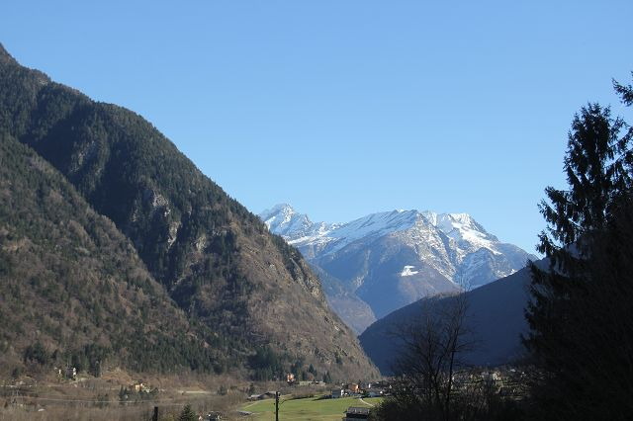

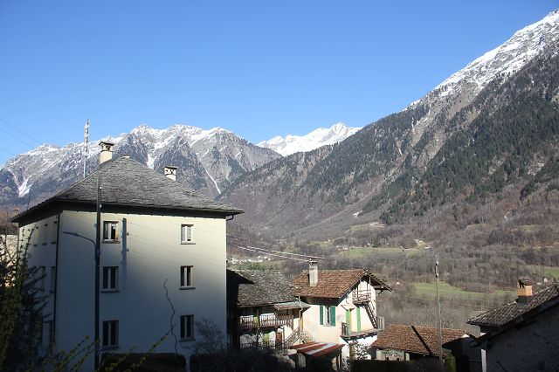
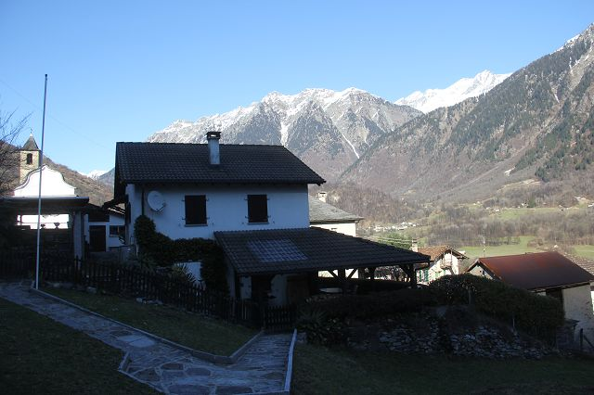

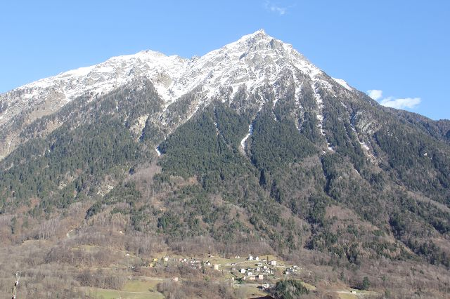
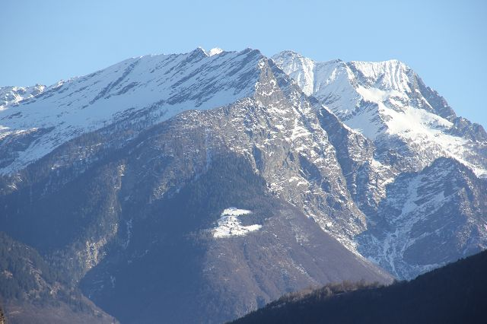

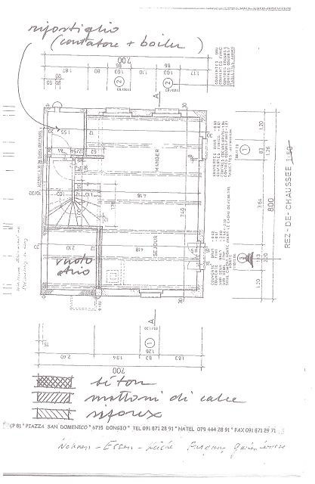

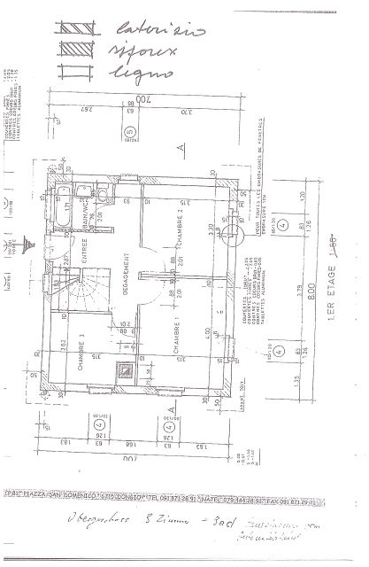

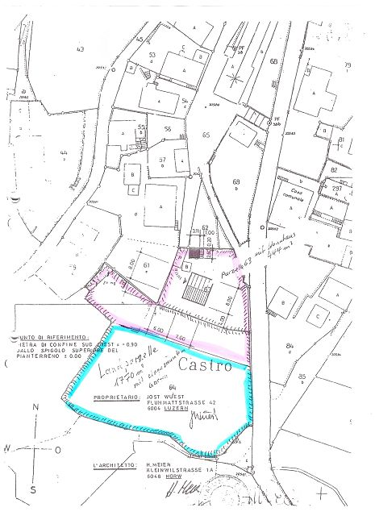

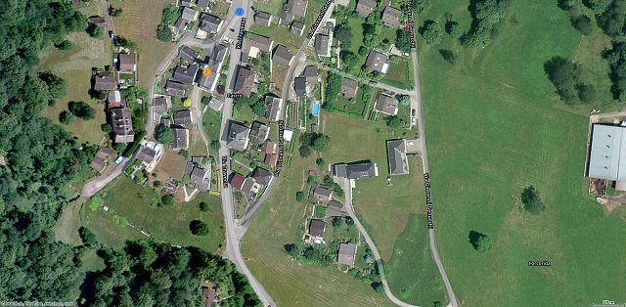

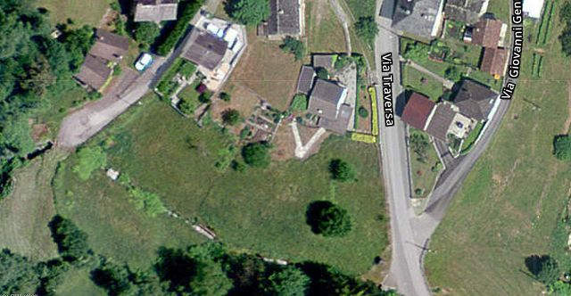
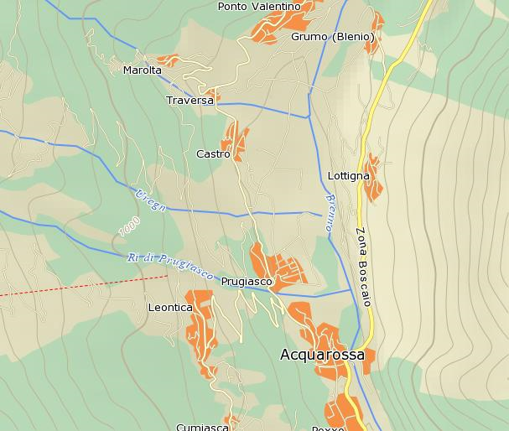

TICINO | Castro

